Благодарю всех за оказанную помощь.
Лекция 1
Рекомендуемая литература:
- Н.Ф. Степанов «Квантовая механика и квантовая химия»
- В.И. Минкин, Б. Симкин, Р.М. Миняев «Теория строения молекул»
- А.Б. Болотин, Н.Ф. Степанов «Теория групп и её применение»
- В.М. Татевский «Строение молекул»

Электронное строение молекулярных систем
Для изолированной молекулы стационарное уравнение Шредингера:
${HΨ}_{i}=E_{i}Ψ_{i}$,
где i – номер состояния. Есть основное состояние – стационарное. В возбужденном состоянии молекула пребывает некоторое время (значение энергии в некотором интервале).
Н – оператор Гамильтона.
$H=T_{n}+T_{e}+V_{\text{nn}}+V_{\text{ne}}+V_{\text{ee}}$,
где T_{n} – оператор кинетической энергии ядра, Т_{e} – оператор кинетической энергии электрона, V_{nn} – потенциал взаимодействия «ядро-ядро», V_{ne} – потенциал взаимодействия «ядро-электрон», V_{ee} – потенциал взаимодействия «электрон-электрон».
$$T_{e}=−\sum_{i=1}^{N}{\frac{1}{2}}Δ_{i} (m_{e}=1)$$
$$V_{\text{ee}}=\frac{1}{2}\sum_{i≠j}{\frac{1}{r_{\text{ij}}}}$$
Поясним наличие коэффициента $\frac{1}{2}$ в формуле для нахождения V_{ee}. В общем виде формула для нахождения потенциала взаимодействия записывается в виде: $V=k\frac{q_{1}q_{2}}{r_{\text{12}}}$, где k=1 и q=1. В таком случае, при записи V_{ee} мы получим: $V_{\text{ee}}=\frac{1}{r_{\text{12}}}+\frac{1}{r_{\text{21}}}+…+\frac{1}{r_{\text{ij}}}+\frac{1}{r_{\text{ji}}}$. Поэтому, что бы избежать удвоения результата, сумму домножают на $\frac{1}{2}$.
Нужно учесть взаимодействия в магнитных полях, но мы их не учитываем.
Решение точно не выражается. Аналитически выразить можно: численно (по точкам); приближенно.
Этап разделения переменных: нужно записать как сумму одноядерных и одноэлектронных операторов (тогда решение – будет комбинация решений для одноядерных и одноэлектронных функций). Однако, разделить переменные мешают парные потенциалы. Если отбросить V_{ne} → будет два уравнения: T_{e}+V_{ee} и T_{n}+V_{nn}, но каждое из них относится к системе отталкивающихся частиц → неудачное приближение для реально существующих молекул.
Убираем T_{n} и решаем стационарное уравнение Шредингера с гамильтонианом:
$$H_{e}\left(R\right)=T_{e}+V_{\text{ee}}+V_{\text{en}}+V_{\text{nn}}$$
H_{e} – электронный гамильтониан - зависит от R (совокупности координат ядер), как от параметра → изменение R влечёт за собой изменение внешнего поля, а тем самым и изменение волновой функции и собственного значения.
Если Ф_{ei}(r,R) - решение, то и ƒ(R)Ф_{ei}(r,R) - решение.
Решение молекулярного уравнения Шредингера будем искать в виде:
Подставив в исходное уравнение получим:
В приближении Борна-Оппенгеймера, называемым также адиабатическим, предполагается, что:
$$\left\{T_{n}+E_{\text{ei}}(R)\right\}f(R)=\text{Ef}(R) \text{ядерное} \text{уравнение}$$
Адиабатическое приближение – основа построения. В этом уравнении E_{ei}(R) (собственное значение электронного уравнения (которое зависит от ядерной конфигурации)) играет роль потенциала.
Примеры потенциальных поверхностей для двухатомной молекулы (E_{ei}(R) - потенциал) представлена на рисунке 1. Для изображения потенциальных поверхностей для трехатомной молекулы изображают её трехмерные сечения. На осях графика три пары расстояний между атомами в молекуле. В двумерном варианте представлена на рисунке 2.
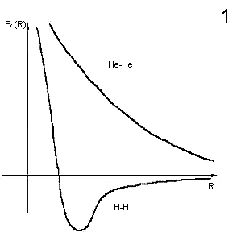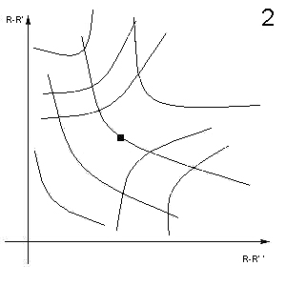
При использовании материалов лекции ссылка на www.students.chemport.ru обязательна.

